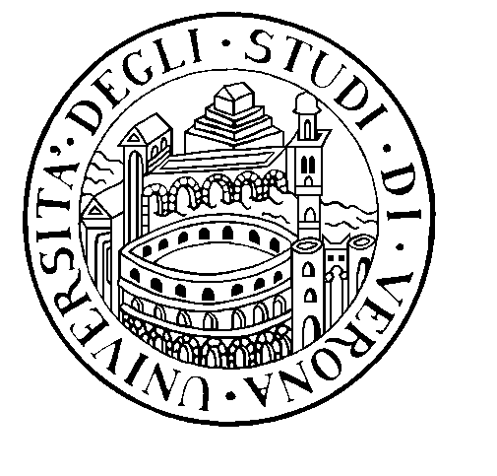

UNIVERSITA’ DEGLI STUDI DI VERONA
Facoltà di Scienze della formazione
Dipartimento di Scienze dell’educazione

CENTRO STUDI INTERCULTURALI

Comunicato stampa n.1

MASTER DI PRIMO LIVELLO IN

INTERCULTURAL COMPETENCE AND MANAGEMENT

Gestione Interculturale dei conflitti e mediazione
a.a. 2003-2004

L’iscrizione e la partecipazione al master sono totalmente gratuite

Il CENTRO STUDI INTERCULTURALI dell’Università degli Studi di Verona, diretto dal professor Agostino Portera, avvia per il secondo anno consecutivo il Master di primo livello a partecipazione completamente gratuita, grazie al contributo Fse-Regione Veneto, in “INTERCULTURAL COMPETENCE AND MANAGEMENT”(Gestione Interculturale dei conflitti e mediazione) per formare professionisti in grado di cogliere i rischi e le opportunità in un contesto pluralistico e multiculturale, e di gestire situazioni e comunità caratterizzate dalla presenza di persone immigrate e di differente etnia, cultura e/o religione. Le professionalità così formate potranno operare in ambito scolastico, sociale, economico, associazionistico, istituzionale.
Il Master è organizzato in collaborazione con l'International Association for Intercultural Education (IAIE) e il Centro Pedagogico per l'Orientamento e la Formazione (Cepof) ed ha ha ottenuto il partnerariato gratuito di Provincia di Verona, Azienda Ospedaliera di Verona e Gruppo Manni Spa.

Il Master rilascia il titolo di Mediatore Interculturale: a firma del Magnifico Rettore e del Direttore del corso verrà rilasciato il Diploma Universitario di Primo Livello in “Intercultural competence and management” con l’attribuzione di 60 crediti formativi universitari.
Il Master si articola in varie discipline a carattere pedagogico, economico, giuridico, sanitario, sociologico, psicologico, con anche l'utilizzo delle più moderne tecniche di mediazione interculturale (cooperative learning, win-win, coaching), di cooperazione e di gestione dei conflitti. I professionisti formati dal Master in Intercultural Competence and Management avranno come possibilità occupazionali l’impiego come consulenti e operatori in pubbliche amministrazioni, enti, imprese pubbliche e private, organizzazioni non governative e Onlus; esperti nel settore scolastico e nella formazione permanente; mediatori interculturali; ricercatori in centri di documentazione e formazione ed esperti in comunicazione interculturale nell’area dei mass-media. Le suddette figure professionali risultano oggi tra le più richieste dal sistema economico veneto, italiano e internazionale.

Il corso è strutturato in 800 ore suddivise in 560 ore di lezioni frontali, con esercitazioni, seminari, laboratori, lavori di gruppo, incontri con esperti e 240 ore di stage in enti, associazioni e aziende pubbliche e private. Esso si articola in discipline e moduli a carattere pedagogico, economico, giuridico, sanitario, psicologico con l’utilizzo delle più moderne tecniche di mediazione interculturale (cooperative learning, win-win-, coaching), di cooperazione e di gestione dei conflitti.
Le lezioni, con frequenza obbligatoria, s'iniziano lunedì 3 maggio 2004 e si concludono l'1 ottobre 2004 con una pausa estiva dal 7 luglio al 29 agosto.
Lo stage prevede 240 ore distribuite su sette settimane, alla fine delle lezioni in un periodo da concordare con gli allievi/e e le organizzazioni dove lo stage sarà svolto; e comunque prima della prova finale (tesi di Master) prevista a dicembre 2004.

La frequenza al master è riservata a laureati disoccupati o inoccupati, cittadini italiani, di un Paese dell’Ue oppure di un Paese non appartenente all’Unione europea purché in possesso di un titolo di studio riconosciuto in Italia.
Possono accedere al Master coloro che sono in possesso della laurea triennale o quadriennale in Scienze dell'Educazione, Pedagogia, Psicologia, Sociologia, Economia e commercio, Scienze Politiche, Lettere, Filosofia, Scienze della Formazione, Lingue e letterature straniere, Giurisprudenza, Scienze del servizio sociale, Medicina e Chirurgia, Scienze Motorie.
Il Comitato Scientifico potrà ammettere al Master anche laureati in discipline affini.

Il Master prevede un numero di partecipanti pari a 18 posti: sarà stilata una graduatoria fino a 50 unità da cui si attingerà, tramite valutazione dei titoli e degli interessi al corso, per la copertura dei 18 partecipanti.

INVIO DELLE DOMANDA E INFORMAZIONI

Il termine per la presentazione delle domande: venerdì 2 aprile 2004, ore 12.
Istruzioni e modulistica per la domanda sono scaricabili dall’1 marzo 2004 dal sito dell’Università degli Studi di Verona: www.univr.it (sulla home page, sotto Offerta Formativa, cliccare su Master).

Per informazioni rivolgersi al Centro Studi Interculturali – Università degli Studi di Verona, via San Francesco, 22 – 37129 Verona.
Telefono: 045.8028147 (dal lunedì al venerdì, dalle 10 alle 12).
E-mail: csi.intercultura@univr.it

